新 书 推 荐

中文书名：《让困境更有意义：一堂自学课》
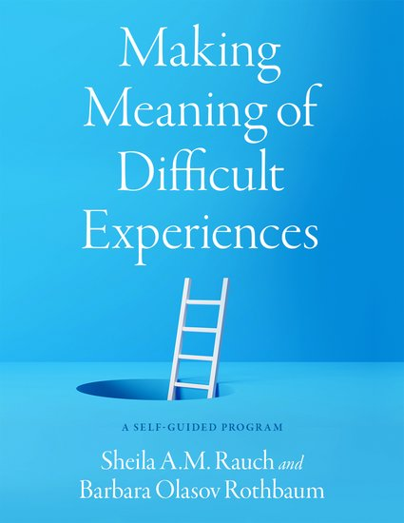
英文书名：Making Meaning of Difficult Experiences: A Self-Guided Program
作 者：Sheila A.M. Rauch and Barbara Olasov Rothbaum
出 版 社：Oxford University Press
代理公司：ANA/Leah
出版时间：2023年7月
代理地区：中国大陆、台湾
页 数：160页
审读资料：电子稿
类 型：大众心理学

内容简介：

·为困难经历和创伤的情绪处理提供了指导
·由国际专家开发的成熟的治疗技术，可以有效和轻松地获得
·独特的自我指导计划，学习并立即练习情绪健康的治疗策略

感受它，保持它，分享它，然后放手。使用经过验证的治疗的自助版本，让您的生活从压力和创伤中恢复过来。

在美国，高达90%的成年人一生中会经历一次或多次创伤性事件，包括人际暴力、交通碰撞和性侵犯。创伤事件和其他困难经历（如流产、失业和离婚）会对心理健康和福祉产生长期影响。虽然大多数遭受创伤的人会随着时间的推移自然恢复，但对于其他人来说，困难仍然存在，并可能导致全面的抑郁症、创伤后应激障碍 （PTSD）、药物滥用、焦虑症和其他干扰健康日常功能的问题。

《让困境更有意义：一堂自学课》是一个自我指导的心理健康资源，适用于那些有潜在创伤经历并希望在正式治疗环境之外独立工作的人。基于具有强大科学支持的心理治疗，本书向读者介绍了几种有用的工具，这些工具将帮助他们在情感上处理困难的经历，目标是从事件中继续前进并建立未来的复原力。多年的研究（其中大部分是由本书的作者进行的）表明，试图避免记忆和提醒困难经历的人更容易患上创伤后应激障碍、抑郁症和其他问题。相反，那些努力处理记忆的人逐渐恢复了普遍的幸福感，随着时间的推移，心理健康问题会减少。该计划的独特之处在于它旨在完全自我指导。读者可以了解并立即练习所描述的策略，经历并度过那些困难的经历——无论它们发生在上周还是几年前。该计划通过四种技能逐步引导读者，以促进对困难经历的情绪处理：记忆暴露和处理，行为激活，社会联系和自我保健。每组都以简短的描述开始，然后是自我评估。读者通过这种自我评价来确定哪些适合自己，哪些不适合自己，使他们能够更多地关注某些技能，或根据自己的需要完成完整的计划。

作者简介：

希拉·劳赫（Sheila A.M. Rauch）是埃默里医疗保健退伍军人计划的副主任，也是弗吉尼亚州亚特兰大医疗保健系统的心理健康研究和计划评估主任。她是《创伤后应激障碍：每个人都需要知道®的》（PTSD: What Everyone Needs to Know®）（OUP 2020）的合著者。

芭芭拉·奥拉索夫·罗斯鲍姆（Barbara Olasov Rothbaum ）是埃默里医疗保健退伍军人计划的主任。她是埃默里医学院精神病学和行为科学系临床研究的教授和副主席，也是创伤和焦虑恢复计划的主任。她是《创伤后应激障碍：每个人都需要知道®的》（PTSD: What Everyone Needs to Know®）（OUP 2020）的合著者。

全书目录：

第1章 什么样的困难经历能够变成有意义的目标？
第2章 为什么要接近困难的经历？
第3章 记忆暴露与处理
第4章 行为激活
第5章 社会关系
第6章 自我救赎
第7章 关于何时去看专业人士的考虑

感谢您的阅读！
请将反馈信息发至：版权负责人
Email：Rights@nurnberg.com.cn
安德鲁·纳伯格联合国际有限公司北京代表处
北京市海淀区中关村大街甲59号中国人民大学文化大厦1705室, 邮编：100872
电话：010-82504106, 传真：010-82504200
公司网址：http://www.nurnberg.com.cn
书目下载：http://www.nurnberg.com.cn/booklist_zh/list.aspx
书讯浏览：http://www.nurnberg.com.cn/book/book.aspx
视频推荐：http://www.nurnberg.com.cn/video/video.aspx
豆瓣小站：http://site.douban.com/110577/
新浪微博：安德鲁纳伯格公司的微博_微博 (weibo.com)
微信订阅号：ANABJ2002


